25 Jahre bb-net media GmbH: Neues Leben für Gebrauchte IT.

Schweinfurt, Juli 2021. Vor 25 Jahren gründet Michael Bleicher sein erstes Unternehmen und beginnt mit der Aufbereitung von gebrauchter IT in der elterlichen Garage in Unterfranken. Ein viertel Jahrhundert später zählt seine bb-net media GmbH zu den größten Refurbishern Deutschlands, beschäftigt 60 Mitarbeiter*innen und erwirtschaftete 2020 rund 17 Millionen Umsatz – eigentlich mit dem gleichen Erfolgsrezept wie damals: Mut zu Veränderung, Innovationskraft, Gespür für Trends und einer „Quality-first“-Philosophie, die tatsächlich gelebt wird.

Mit 15 Jahren Unternehmer werden und bis heute bleiben? Das geht, wenn man erstens viel über IT weiß und zweitens das Know-how in entsprechend marktfähige Konzepte umsetzen kann. Michael Bleicher konnte: Vieles der konstant positiven Geschäftsentwicklung seiner bb-net media GmbH, wie das Unternehmen seit 2000 heißt, basiert auf seinem unendlichen Wissensdurst und der Leidenschaft fürs Experimentieren. Die innovativen Lösungen, die sein Unternehmen heute europaweit anbietet, sind alle praxiserprobt und selbst entwickelt – vom videoüberwachten Festplatten-Schredder bis zur „Green-IT-Box“, die das Sammeln gebrauchter Hardware direkt in den Unternehmen erleichtern soll.
Zertifizierte und transparente Fertigungs- und Logistikprozesse stehen dabei immer im Zentrum des Spezialisten für IT-Refurbishing und -Remarketing, denn die Firmenkunden wollen einfach wissen, was mit ihren Daten geschieht, wenn sie gebrauchte Geräte bei bb-net anliefern. Schon deswegen ist sein Unternehmen heute nicht nur qualifizierter Datenvernichtungsbetrieb mit „ESET-Gold“-Partnerstatus und geprüfter Entsorgungs-fachbetrieb, sondern seit 2012 auch einer von weltweit nur 60 „Microsoft Authorized Refurbishern“, die die strengen Microsoft-Vorgaben bei der Installation des Betriebssystems erfüllen.
Da der Markt mit der Gebraucht-IT boomt, ist bei bb-net auch die Gesamtauditkapazität von jährlich 120.000 Geräten regelmäßig ausgeschöpft. Allein von der qualitativ anspruchsvollen 1.- und 2.-Wahl-Ware – also Hardware, die wie neu aufbereitet und unter der Marke tecXL über den Fachhandel vertrieben wird – gehen pro Jahr 80.000 Einheiten „über den Tresen“. Klassischerweise werden im Business-to-Business noch vorwiegend Notebooks, PCs und Workstations für den deutschen und europäischen Markt abgerufen, doch auch Displays, Smartphones und Tablets landen vermehrt bei den Refurbishern. So ist IT-Refurbishing heute die spannende Kombination aus Automatisierung, filigraner Handarbeit, Technologie-Expertise und individualisierter Dienstleistung. All dies deckt Bleicher mit seinem Team ab und realisiert – selbstverständlich voll transparent und über ein Warenwirtschaftssystem gesteuert – die Kernprozesse IT-Ankauf, IT-Aufbereitung und IT-Verkauf inklusive Transportlogistik konsequent nachhaltig. Das verschafft dem Unternehmen letztlich auch große Glaubwürdigkeit im Markt: selbst verordnete Konsequenz, von der 100%-igen Ökostromnutzung im Betrieb bis zur recyclingfähigen Warenverpackung, aktiven Minimierung von CO²-Emmisionen und Förderung vieler Umwelt- und Sozialprojekte.
Und weil jeder Warenlieferant oder Refurbished-IT-Abnehmer seine ganz eigene, individuelle Anforderung an den IT-Life-Cycle hat, bleibt auch die Zukunft spannend. Standardlösungen kann es nur bedingt geben. Dem begegnet bb-net mit dem festen Willen zu ständiger Veränderung und einer Wachstumsdynamik, die auch das Leistungsportfolio, die Personalentwicklung oder die Fertigungskapazität miteinbezieht. Platz dafür könnte neben dem 2019 neu bezogenen, 3200 qm großen Firmengelände noch geschaffen werden.

BILDMATERIAL
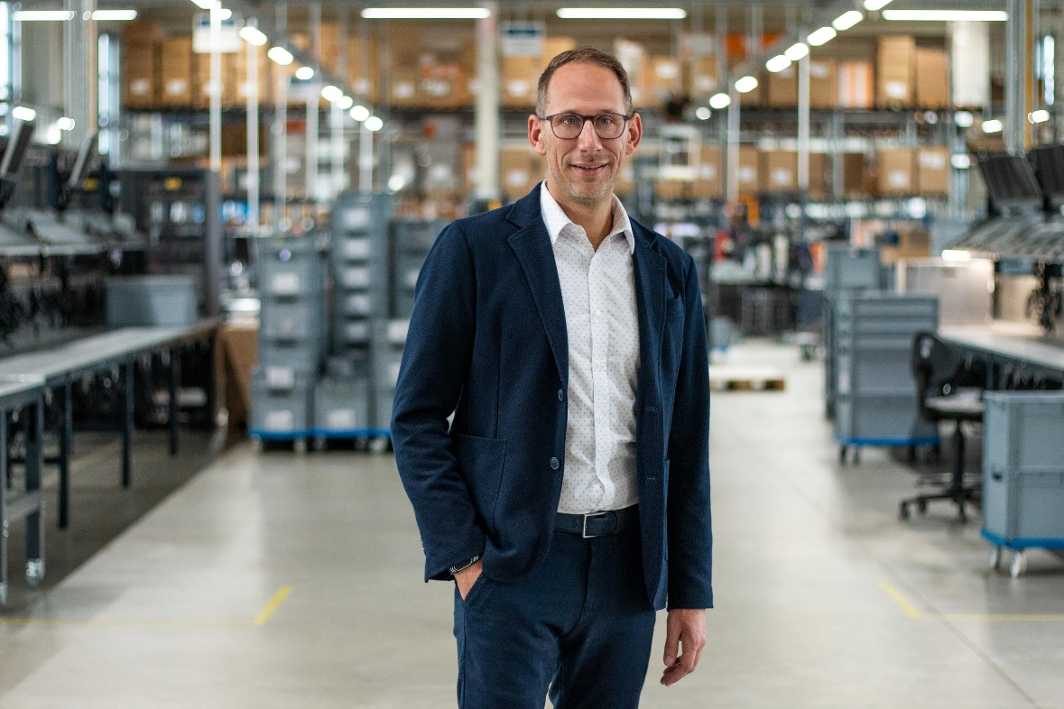
Datei: IMG_2037_3000x2000.jpg
Quelle: Eigenes Bildmaterial
Das Bildmaterial ist freigegeben zur redaktionellen Nutzung im Zusammenhang mit bb-net.
PRESSEKONTAKT
Michael Bleicher
Geschäftsführer
Fon: +49 9721 6469 422 | E-Mail: presse@bb-net.de
bb-net media GmbH, Lissabonstraße 4, D-97424 Schweinfurt

